Brief voor de begeleiders
Projectbezoek Hollandse Waterlinies – Fort Waver-Amstel

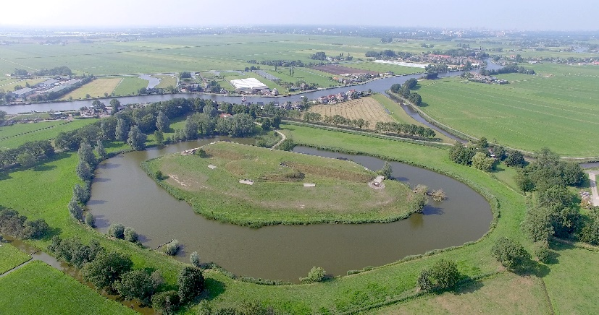

Aan de ouder/verzorger van: . . . . . . . . . . . . . . . . . . .

U heeft zich opgegeven als begeleider voor het bezoek aan Fort Waver-Amstel. Hieronder vindt u alle informatie die u nodig heeft om het bezoek tot een succes te maken.

Het project
In het project ontdekt de klas dat zij midden in een verdedigingslinie wonen die dwars door Nederland loopt: de Hollandse Waterlinies. Die bestaat uit de Stelling van Amsterdam en de Nieuwe Hollandse Waterlinie. Een super slimme uitvinding die gebouwd is om ons in oorlogstijd te beschermen. De vele onderdelen van de Waterlinies liggen als ‘gevonden voorwerpen’ verspreidt in het landschap maar vormen – als je dat weet – een slimme verdedigingslinie. Tijdens dit bezoek zien zij met eigen ogen hoe het leven op een fort was en hoe een fort werkte. Zo halen zij deze verborgen geschiedenis boven water!

Wat wordt er van u verwacht tijdens het bezoek?
De klas wordt bij de ingang van het fort ontvangen door de rondleider door wie zij in en rond het fort worden rondgeleid. Er wordt van u verwacht dat u een actieve (luister)houding aanneemt, dat werkt stimulerend naar de leerlingen.

Onderstaande door de leerkracht in te vullen:

Begeleiding bezoek Hollandse Waterlinies, Fort Waver-Amstel

Waarheen: Waverdijk 19, 3636 AS Waverveen

Wanneer:

Tijd:

Waar verzamelen:

Parkeren fietsen/auto’s: Fietsen en auto's parkeren op de parkeerplaats van het fort.

